
第242号
６月26日
２０２５年
発行:調布九条の会「憲法ひろば」
----------------------------------------------------------
〒182-0022 調布市国領町2-5-15 あくろす2階
市民活動支援センター内メールボックス６番
-----------------------------------------------------------
郵便振替00170-6-445473 加入者名大野哲夫
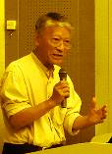
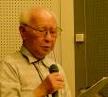
｢憲法ひろば｣は６月１４日10:30～､たづくり８階｢映像シアター｣で｢第212回例会｣を開催｡「戦争を呼び込む首都東京の米軍横田基地の今」と題して、横田基地公害訴訟原告団団長の奥村博さん(写真右上)にお話しいただいた。ズーム視聴なしで39人が参加。石山久男世話人(写真右下)が司会､丸山重威世話人が記録を担当した。（編集部）

E-Mail：choufu9jou@yahoo.co.jp
WEBサイトhttp://choufu9jou.sakura.ne.jp
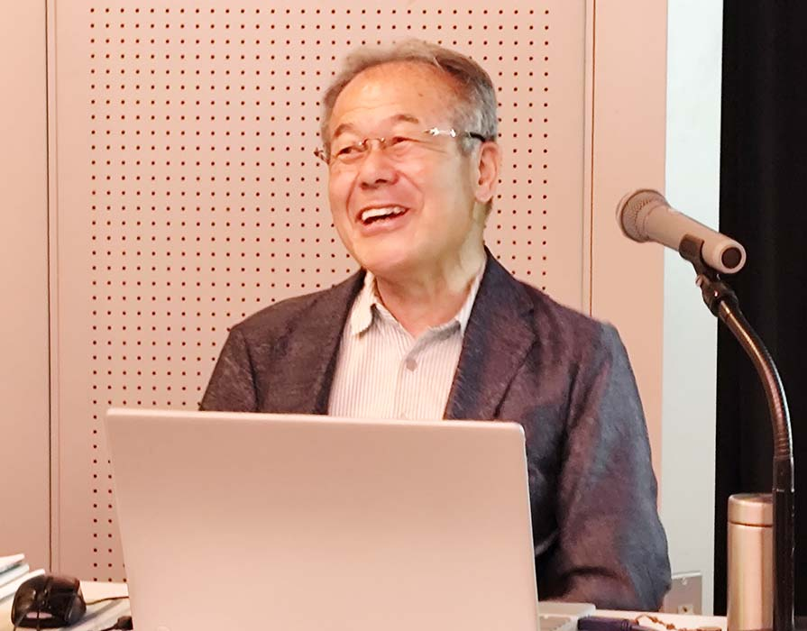
***********************************************************************************************************

横田基地は、立川、福生、昭島、武蔵村山、羽村の５市と、瑞穂町の５市１町に囲まれ、約７・１ｋ㎡と、狛江市（６・３９ｋ㎡）より広い。戦前の陸軍飛行場がだんだん大きくなった。在日米軍基地は、国内に１３０ヵ所以上あり、５万２０００人の兵員を擁している。在日米軍資産は２７・６兆円、ドイツの２・７７倍、韓国の４・１７倍だ。米軍横田基地は、オスプレイの配備で特殊作戦基地化が進み、作戦指揮権を持つ統合軍司令部に格上げする動きとなっている。

▼他国に例のない首都の基地

特に、首都に他国の基地があり、１都９県に及ぶ「横田空域」で航空管制圏を奪われている国は他にない。
また、６５年に沖縄でパラシュートによるトレーラーが基地外に落ち、子どもが亡くなったことから、２０１２年１月から、パラシュートの降下訓練が始まった。横田でも基地外に落下したりした例がある。２３年１１月、屋久島沖でオスプレイが墜落し乗員８人が死亡するなど危険性が指摘されている。６月７日、情報提供もなく１機が追加配備された。無人偵察機グローバルホークが半ば移駐状態だ。発がん性のＰＦＡＳ汚染の発生源の可能性も指摘されるなど基地公害は大きくなる一方である。

▼半世紀に及ぶ騒音公害訴訟

横田基地騒音訴訟は１９７６年から始まり、半世紀に及ぶたたかいを続けている。
私は、ベトナム戦争当時、川崎から横田にジェット燃料を輸送する鉄道の機関士だった。７２年に「横田爆音をなくす会」を立ち上げ７５０人の原告団を作った旧訴訟は、９３年最高裁で決着した。９６年から第１次新横田基地訴訟が始まり、第３次訴訟原告団は２０２２年５月結成されている。
これまでの訴訟で、騒音の被害を認め、国に損害賠償を命ずる判決を勝ち取り、第１次訴訟の東京高裁判決では、騒音被害に対して国がまともな対策を立てていないことについて「法治国家としてのありようからみて、立法府は怠慢のそしりを免れない」と判示したが、夜間飛行の差し止めや将来にわたる損害賠償は認められていない。
基地騒音公害では、厚木、小松、嘉手納、普天間、岩国、新田原などでも取り組まれており、全国的な連携を取って運動を進めている。

▼問題を広く知ってほしい

航空機騒音で騒音の基準とされているのは、いわゆるＷ値で、ＷＥＣＰＮＬ（加重等価平均感覚騒音レベル）７５以上地域の住民について損害賠償が認められた。しかし、その後のオスプレイ配備で、騒音被害は解消するどころかますますひどくなっており、訴え続けていかなければならない。米軍の駐留自体を憲法違反だと考える伊達判決もあったが、私たちとしては、問題を広く知ってもらって訴えるために、騒音公害で闘ってきた。
昼夜に及ぶ軍用機の騒音は、穏やかな生活をかき乱し、静かな眠りを破り健康もむしばんでくる。せめて団らんの時間帯、身体を休める夜間から早朝の騒音は止めてほしい、それが私たちのささやかな願いだ。
丸山 重威・記
お話: 柴田真佐子さん
お話: 柴田真佐子さん
お話: 柴田真佐子さん

お話: 柴田真佐子さん
お話: 柴田真佐子さん
日本婦人団体連合会(婦団連)前会長
お話: 柴田真佐子さん
日本婦人団体連合会(婦団連)前会長
お話: 柴田真佐子さん
日本婦人団体連合会(婦団連)前会長
第２１2回
憲法ひろば
お話: 柴田真佐子さん
日本婦人団体連合会(婦団連)前会長
日本婦人団体連合会(婦団連)前会長
戦争を
呼び込む
お話: 柴田真佐子さん
お話：
奥村 博さん

第３次新横田基地公
害訴訟原告団 団長

